CARRITO IMPULSADO A HELICE PASCO ME-9485
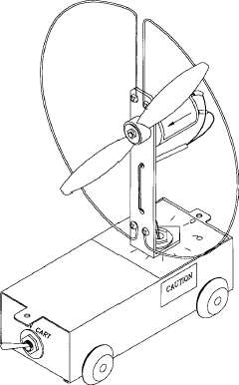

Introducción
Este carrito tiene las siguientes características sobresalientes:
- Motor de dos velocidades, alimentado por 4 pilas medianas.
- La dirección del empuje puede ser ajustada de 0 a 180 grados para estudiar casos de descomposición de fuerzas.
- Puede ser utilizado tanto en una mesa como sobre el piso, aunque los mejores resultados se obtienen sobre el riel de alguno de los sistemas para estudio de la dinámica lineal de PASCO.
- Se puede apilar sobre otros carritos de los sistemas para estudio de la dinámica lineal PASCO permitiendo aprovechar sus impulsores y paragolpes.
- Viene acompañado por una vela que se sujeta por atracción magnética a la tapa del carrito.
- Para cambiar su masa (y aceleración) pueden agregarse cuerpos de hierro o acero, aprovechando la sujeción magnética.
- Tiene enganches para hilo en ambos extremos.
- Su masa total es de unos 580g, incluyendo las pilas.
- Masa aproximada de la vela: 225g.
Precaución: Mantenga los dedos y otros elementos frágiles lejos del alcance de la hélice.
Recomendamos atar (con un largo hilo) un extremo del carrito a un objeto fijo, para poder detenerlo en caso de que escape a la zona de experimentación.

Demostraciones con el Carrito y la Vela

Montaje y Demostración
- Coloque el carrito sobre una pista nivelada horizontalmente.
- Coloque el impulsor de hélice con la marca sobre los 0 grados (impulso axial).
- Encienda la hélice para mostrar la manera en que funciona el equipo sin la vela (figura 1).
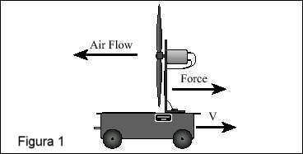
- Apague la hélice, y monte la vela sobre el carrito, con su plano paralelo al de revolución de la hélice.
- Pida a los alumnos que predigan la dirección que tendrá el movimiento cuando vuelva a encender la hélice.
- Encienda el equipo para mostrar el resultado.
Casi todos los estudiantes esperarán que el carrito no se mueva. Sin embargo, éste tendrá una pequeña aceleración, de dirección opuesta a la original.

Explicación
Hay una fuerza sobre el carrito en una dirección como resultado de la propulsión del aire por la hélice, y hay otra de dirección opuesta sobre la vela como resultado de su frenado (figura 2). Ocurre que cuando el aire choca con la vela, éste rebota ejerciendo más fuerza sobre la vela que sobre la hélice, quedando una resultante total que no es nula.
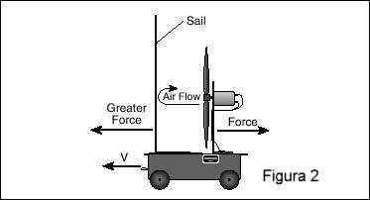
- Si quiere aumentar el efecto del rebote en la vela, sujete un papel o cartulina con la forma indicada en la figura 3 a la vela. La curvatura de éste ayudará a cambiar la dirección del aire.
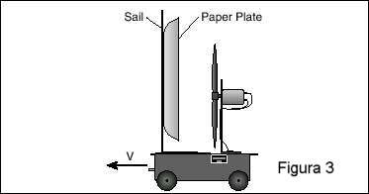

Experiencias propuestas

Experiencia 1
Use un sensor de movimientos, un timer a cinta o algún otro dispositivo para medir la aceleración del carrito.
Agregue masa al carrito y repita la experiencia.

Experiencia 2
Determine la fuerza de propulsión de la hélice vinculando el carrito a una pesa colgante a través de un hilo delgado y una polea.
Ajuste el valor de la pesa hasta que el carrito no se mueva.
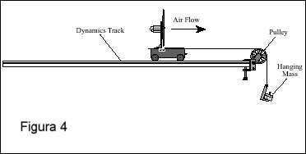
Repita la experiencia con varios ángulos de propulsión (recomendamos cambiar en pasos de 15 grados). Necesitará una pista como la de alguno de los sistemas de dinámica lineal de PASCO para forzarlo a avanzar en línea recta.
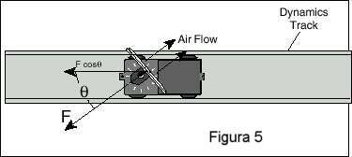

Experiencia 3
Coloque el carrito sobre una pista inclinada, e incremente la pendiente hasta que el carrito ya no pueda subirla.
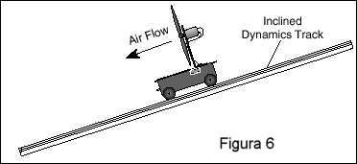

Experiencia 4
Monte el carrito con hélice sobre un carrito PASCO con ajuste de fricción, y varíe ésta hasta que el conjunto se mueva con velocidad constante.

Experiencia 5
Coloque el carrito sobre una pista horizontal, y monitoree su velocidad y aceleración con un sensor de movimientos PASCO.
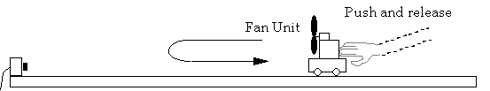
Encienda la hélice e impulse el carrito en sentido contrario al empuje de la hélice, dejándolo libre luego.

Antes de mostrar los resultados, pida a sus alumnos que predigan la forma general que tendrán los gráficos de v y a.
Preste especial atención al punto en el que el carrito cambia la dirección de su movimiento y pida a sus alumnos que expliquen por qué en ese punto la velocidad es cero pero la aceleración no.

Otras experiencias y material de apoyo
Podrán ser encontrados en la presentación Nueva Mecánica de Priscilla Laws y Ron Thornton (que puede ser bajada de www.tecnoedu.com) y en las bibliotecas de experiencias que acompañan a las interfases de PASCO.

